Робототехника на уроке математики
Робототехника - новое направление в развитии современного общества. Окружающий мир наполнился различными электронными устройствами и продолжает стремительно развиваться. Использование образовательных конструкторов Лего показывает на практике применение и закрепление полученных знаний в игровой форме.

Тема урока: "Робот-полицейский"

Класс: 2 класс.

Цель урока: Решение уравнений с применением правил.

Задачи: Знакомство детей с праздниками России. Установить взаимосвязь стороны прямоугольника и его площади. Научиться решать уравнения используя правила.

Тип урока: Урок изучения нового материала, комбинированный урок.
Метод обучения: наглядно-практический, игровой, самостоятельная работа.
Оборудование: компьютер, робот Lego Mindstorms NXT.

Ход урока:

1.Организационный момент
• Учащиеся приветствуют учителя. Учитель знакомит с темой урока.

2. Актуализация знаний и проверка изученного материала.
• Что такое квадрат?
• Что такое прямоугольник?
• Что называется стороной прямоугольника?
• Что такое площадь прямоугольника?

3. Изучение нового материала.
19 марта 1996 года Президент России Б.Ельцин подписал Указ №394 «Об установлении Дня внутренних войск Министерства внутренних дел Российской Федерации»
27 марта в нашей стране ежегодно отмечается День внутренних войск МВД России - профессиональный праздник всех военнослужащих и гражданского персонала Внутренних войск Министерства внутренних дел Российской Федерации (ВВ МВД РФ).
Сегодня внутренние войска — одна из важнейших частей охранной системы российского государства. Своим самоотверженным трудом они обеспечивают безопасность нашего Отечества, стоят на страже правопорядка, защищая права и свободу граждан.
На них возложена ответственная миссия по предупреждению и пресечению преступных проявлений, политического экстремизма и терроризма, обеспечению безопасности населения, поддержанию общественного порядка и эффективному решению служебно-боевых задач. Внутренние войска МВД России — воюющие войска. В этой войне нет ни перерывов, ни пауз. Есть напряженная борьба за обеспечение общественной безопасности.
Ребята, чтобы МВД России могло выполнить свою миссию каждый город разделен на условные квадраты и за каждый такой участок отвечает полицейский пункт. Мы сейчас находимся по адресу Молодежная, 64 и относимся к Участковому пункту полиции №26, Отдел полиции №4 Устиновского района Управления МВД России по г. Ижевску.
Сегодня в честь праздника соберем робота-полицейского и вверим ему охрану нашего участка, чтобы облегчить нелегкий труд нашей славной полиции.
Первое, что нам нужно, выяснить площадь участка, за который он отвечает. Ведь нужно сделать обход вверенной ему территории.
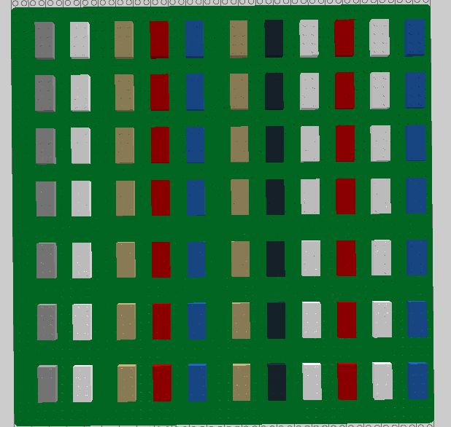

Вот какой он у нас большой! Как же мы можем узнать его площадь?
Нам известно, что сторона квадрата равна 12.

И как же нам тут поможет математика? Пользуясь ее правилами, мы быстро найдем ответ: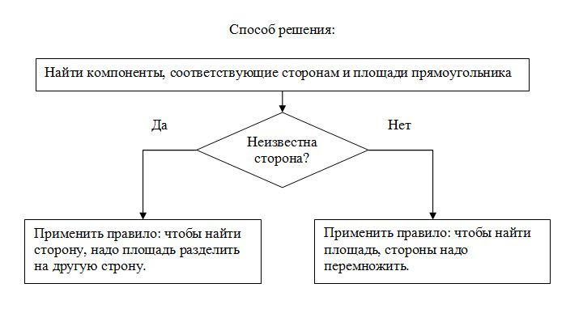
Правильно, нужно стороны квадрата перемножить и получится площадь,
12 * 12 = Х (наша площадь)
А вот если бы мы знали, что площадь нашего участка равна 35, и домов по одной стороне насчитывается 5? То что получается,
Х * 5 = 35.
Пользуясь правилом: Чтобы найти сторону, надо площадь разделить на другую сторону.
Мы находим сторону через деление,
35 : 5 = 7

4. Закрепление нового материала:
Молодцы, мы разобрались со сторонами и площадями нашего участка. Теперь можно смело программировать и отправлять нашего робота-полицейского на охрану.
Класс делится на три группы.
Задание на 3 группы:
1 участок: 3*Х=21 находим неизвестное, делаем проверку.
2 участок 9*Х=27 находим неизвестное, делаем проверку.
3 участок Х*8=24 находим неизвестное, делаем проверку.
Собирают робота, программируют его на движение по заданному прямоугольнику, используя данные значения.

5. Итоги урока.
6. Запись домашнего задания.

